

ФЕДЕРАЛЬНОЕ ГОСУДАРСТВЕННОЕ БЮДЖЕТНОЕ ОБРАЗОВАТЕЛЬНОЕ

УЧРЕЖДЕНИЕ ВЫСШЕГО ОБРАЗОВАНИЯ

САНКТ-ПЕТЕРБУРГСКИЙ ГОСУДАРСТВЕННЫЙ УНИВЕРСИТЕТ

**Основная образовательная программа бакалавриата по направлению подготовки 39.03.01«Социология»**

**Профиль «Общая социология»**

ВЫПУСКНАЯ КВАЛИФИКАЦИОННАЯ РАБОТА

**Анализ гало-эффектов методом структурных уравнений (на примере оценки качества преподавания)**

Выполнил:

Попов Роман Евгеньевич

Научный руководитель:

Ассистент кафедры прикладной и отраслевой социологии

Григорьев Виталий Евгеньевич

Санкт-Петербург

2017 год

Содержание

Введение 3

Глава 1. Проблема латентных переменных в социологии 6

1.1 Латентные переменные 6

1.2 Качество преподавания как латентная переменная и её измерение 10

1.3 Гало-эффект 15

1.4 Физическая привлекательность как источник гало-эффекта при оценке качества преподавания студентами 17

1.5 Проблема влияния физической привлекательности на студенческую оценку качества преподавания 20

Глава 2. Модели структурные уравнения 24

2.1 Что из себя представляют структурные уравнения 24

2.2 Примеры использования модели структурных уравнений при изучении студенческой оценки 34

2.3 Язык программирования R 36

Глава 3. Использование метода структурных уравнений на примере влияния физической привлекательности на оценку качества преподавания. 42

3.1 Метод исследования. 42

3.2 Результаты. 46

Заключение 49

Список литературы 51

Приложение 55

# Введение

В социологии существует множество переменных, которые нельзя измерить напрямую, такие переменные называются латентными. Поиск и измерение латентных переменных является одной из самых распространённых задач в современной социологии. При этом, при измерении переменных или какой-либо модели имеют место быть смещения, которые не дают провести объективную оценку. В данной работе в качестве примера латентной переменной используется переменная качество преподавания. На студенческую оценку качества преподавания оказывают влияние различные смещения, одно из таких смещений – физическая привлекательность.

Когда перед исследователем становится задача измерить необходимую переменную, соответственно становится вопрос о методе, который позволит это сделать. Одним из таких методов, позволяющих измерить латентную переменную, является метод структурных уравнений. Этот метод начал набирать популярность c развитием компьютерных технологий в 1970-е - 1980-е годы за рубежом. Связано это с тем, что моделирование структурными уравнениями включает в себя не только математические модели и различные статистические методы, но и компьютерные алгоритмы. Сейчас этот метод популярен в социальных науках из-за его доступности и относительной простоте. В России же этот метод мало известен и используется достаточно редко. Не было найдено ни одного пособия на русском языке.

Проблема влияния физической привлекательности на студенческую оценку качества преподавания разрабатывается зарубежными исследователями тоже достаточно давно, существует уже множество исследований, которые можно назвать классическими. В России данная проблема развита плохо, как и метод структурных моделей, это толкает к проведению исследования. Также хотелось бы убедиться, что данное смещение присутствует и у нас.

Для того чтобы продемонстрировать работу метода структурных уравнений, в данном исследовании будут построены модели влияния физической привлекательности на студенческую оценку качества преподавания с учётом гало-эффекта и латентной переменной. Всего протестировано будет четыре модели с 4 аспектами качества преподавания (общее качество преподавания, энтузиазм в преподавании, ясность объяснения материала, создание благоприятной атмосферы в аудитории).

В силу специфики работы следует выделить два объекта и предмета отвечающих им исследования.

Методологический объект исследования – реконструкция латентных переменных с учётом гало-эффектов.

Методологический предмет исследования – использование моделей структурных уравнений для измерения латентных переменных с учётом гало-эффекта.

Содержательный объект исследования – студенческая оценка различных аспектов качества преподавания с учётом влияния физической привлекательности.

Содержательный предмет – использование моделей структурных уравнений для измерения студенческой оценки различных аспектов качества преподавания с учётом влияния физической привлекательности.

Исследование имеет следующие цели:

1. Рассмотреть теоретические и методические стороны проблемы латентных переменных в социологии.
2. Рассмотреть теоретические основы гало-эффекта.
3. Оценить возможности моделей структурных уравнений при работе с латентными переменными при использовании социологических данных.

Задачи исследования:

1. Проанализировать зарубежную и российскую литературу, исследования по теме латентных переменных и гало-эффекту.
2. Рассмотреть качество преподавания как латентную переменную.
3. Рассмотреть физическую привлекательность как источник гало-эффекта.
4. Провести количественное исследование для дальнейшего использования данных при построении моделей структурных уравнений.
5. Продемонстрировать работу метода структурных уравнений.

Метод, который используется при сборе данных – интернет-опрос.

Работа состоит из трёх глав, введения и заключения. В первой главе рассматриваются теоретические основания латентной переменной, гало-эффекта с использованием примера качества преподавания и физической привлекательности. Во второй главе описываются модели структурных уравнений. В третьей главе представлено эмпирическое исследование и анализ используемых моделей.

# Глава 1. Проблема латентных переменных в социологии

Проблема измерения всегда была актуальна в социологии как в методологическом плане, так и в практическом отношении, потому что измерение является одним из главных компонентов, гарантирующим качество социологического исследования. Естественно качество полученных результатов измерения зависят от правильно выбранных теоретических оснований, стратегии исследования, грамотно сформулированных целей и задач, выбор эффективных методов сбора данных и так далее.

Измерить можно почти всё: расстояние, время, вес, рост и тому подобное. В данном случае речь идёт об измеряемых величинах, которые отражают видимые свойства объекта. В то же время существуют процессы и явления, которые нельзя измерить невооружённым взглядом. Например, политические настроения в определённом государстве или ценностные установки какой-либо социальной группы. Вопросы такого рода позволяют решить стандартные социологические методы, однако и у них могут возникнуть проблемы. Появляются же они, когда перед социологом стоит задача измерить переменные, которые не могут быть измерены в явном виде, а могут быть выведены через различные модели с использованием наблюдаемых переменных. Такие переменные называются латентными или скрытыми, о них дальше и пойдёт речь.

## **1.1 Латентные переменные**

В своей статье К. Боллин «Латентные переменные в психологии и социальных науках» утверждает, что идея о том, что наблюдаемые явления находятся под влиянием ненаблюдаемых причин, по крайней мере, столь же стара, как религия, где невидимые силы влияют на события реального мира[1]. В быту повседневной жизни можно встретить множество латентных переменных. Начиная с ответа на вопрос: «Как вы себя чувствуете сегодня?», заканчивая определением работника как «эффективного» или студента как «умного». Такие абстрактные вещи ускользают от прямых измерений. Эти примеры иллюстрируют обычную практику среди людей объяснять, понимать и иногда предсказывать события, основанные как раз на таких вещах, которые непосредственно не наблюдаются. Однако эти повседневные использования ненаблюдаемых сил, отклоняются от использования латентных переменных в социологии, психологии и социальных науках. Научное использование латентных переменных важно в организации исследования для проверки гипотез о латентных переменных и способности фальсифицировать гипотезы о них. Кроме того, скрытые (латентные) переменные позволяют обобщать отношения.

Хотя скрытые переменные являются частью многочисленных моделей статистического анализа и анализа данных, не существует единого общего определения скрытой переменной. О понятии латентной переменной в своей работе рассуждает Шишко И.О., он считает, что латентная переменная часто трактуется как «гипотетическая», «предполагаемая» переменная или как предполагаемый конструкт. Нанали Дж. в работе «Психометрическая теория» определяет «конструкт» как нечто, что ученые формируют в своем воображении[2]. С этой точки зрения, латентная переменная – абстракция, существующая в воображении исследователя, переменная, реально не существующая, но конструируемая из других, наблюдаемых признаков.[3]

Есть и другая трактовка понятия «латентная переменная». «Латентная переменная … не может быть измерена напрямую»[4]. С этой точки зрения, латентная переменная – признак, наличие которого предполагается исследователем, и который не может быть измерен.

К. Боллин также выделяет несколько подходов к определению скрытой переменной. Один из этих подходов связан с пониманием латентной переменной как локальная независимость. Основная идея заключается в том, что есть одна или несколько скрытых переменных, которые создают связь между наблюдаемыми переменными и если скрытые переменные постоянны, то наблюдаемые переменные независимы[5]. Данное высказывание формально можно представить так,

P[Y1, Y2,..., YK ] = P[Y1|η]*P[Y2|η]*P[YK |η] (1)

где Y1, Y2,..., YK - случайные наблюдаемые переменные, η – вектор латентных переменных, P[Y1, Y2,..., YK ] – совместная вероятность (joint probability) наблюдаемых переменных, P[Y1|η]*P[Y2|η]*P[YK |η] – условная вероятность (conditional probability). Совместная вероятность наблюдаемых переменных равна произведению условных вероятностей, когда скрытые переменные отвечают за связь между наблюдаемыми переменными. В этом определении он допускает непрерывные или дискретные, наблюдаемые или латентные переменные в признании множества ситуаций, в которых применяется это определение – локальная независимость.

Ещё один подход к понятию латентной переменной Боллин связывает с понятием ожидаемое значение (expected value), который связан с классической теорией тестов[6]. В этом подходе латентная переменная понимается как «истинный балл» («true score»). Истинный балл равен ожидаемому значению наблюдаемой переменной для конкретного индивида:

Ti ≡ E(Yi) (2)

Где Ti – значение истинного счёта для i-го индивида, E ( ) – ожидаемое значение, Yi – случайная наблюдаемая переменная для i-го индивида. Этот подход к определению истинного балла рассматривает его как значение, которое можно было бы получить, если бы можно было провести гипотетический эксперимент, в котором можно было бы неоднократно наблюдать Yi для i-го человека без ответов, на которые могли бы повлиять предыдущие ответы. Среднее этих бесконечно повторяющихся экспериментов даёт истинное значение оценки для этого человека.

Следующий подход к определению называется недетерминированная функция наблюдаемых переменных. Этот подход связан с определением латентной переменной Бентлера[7]. Его определение звучит следующим образом: «Переменная в системе линейных структурных уравнений является скрытой, если на уравнения нельзя повлиять так, чтобы переменная выражалась только как функция наблюдаемых переменных. Интересным аспектом определения Бентлера является то, что он даёт понять, что мы не можем использовать наблюдаемые переменные, чтобы точно определить скрытые переменные, то есть скрытая переменная является недетерминированной функцией наблюдаемых переменных. Можно оценить или предсказать значение скрытой переменной, но нельзя сделать точный прогноз, основанный на наблюдаемых показателях.

И наконец Боллин даёт собственное определение латентной переменной, которое, как он сам считает, не является новым и является простым: Латентная переменная – это такая переменная, по значению которой нельзя реализовать выборку, то есть для такой переменной нет значений.

После ознакомления с понятиями латентной переменной, которые приводят разные учёные, становится очевидно, что не существует единой трактовки этого термина и многие интерпретируют его по-своему.

В моём же исследовании латентная переменная понимается как действительная переменная, которая принимает действительное значение и измеряется по косвенным признакам. В качестве примера и для дальнейшего анализа в ходе моей работы используется такая латентная переменная как качество преподавания.

## **1.2 Качество преподавания как латентная переменная и её измерение**

Как я уже отметил, по ходу исследования для примера была выбрана латентная переменная – качество преподавания. Выбрана она была по нескольким причинам, во-первых, она правда является латентной, потому что её нельзя измерить напрямую и при её измерении существуют смещения, о чём рассказывается позже. Во-вторых, данная тематика достаточно хорошо изучена за рубежом, что позволяет найти необходимую информацию. В-третьих, в некоторых университетах информация по измерению качества преподавания важна для администрирования, то есть эта оценка может влиять на кадровые смещения, выплаты премий преподавателям. Ну и последнее, исследовательское поле находилось близко, потому что я сам являюсь студентом.

Чтобы лучше понимать, что такое качество преподавания, я, как и в случае с латентной переменной решил рассмотреть несколько определений, как зарубежных, так и российских. Например, в американской книге «профессиональное развитие качества преподавания и обучения: акцент на студенческих результатах обучения» даётся такое определение: качество преподавания – это эффективное обучение, которое способствует достижению высокого качества результатов обучения студентов с помощью передового опыта[8] (best practices).

Следующее определение качества преподавания можно найти в американском учебнике «Наставничество и жизненный опыт начинающих учителей в программе резидентов-учителей». Качество преподавания – преподавательская деятельность, основанная на высоких стандартах обучения и вовлеченности учащихся[9].

Ещё одно определение даёт Кэтрин Мари Бэрджесс из Австралии. В её работе качество преподавания понимается как понимание и применение педагогических принципов, которые способствуют улучшению результатов, обучающихся[10].

В российских источниках можно найти определение в статье «Оценка качества преподавания в образовательном учреждении (на примере НОЦ ИСЭТ РАН) Королевы И.А. Под качеством преподавания ей понимается постоянно повышающийся уровень преподавательской деятельности педагога, характеризующийся высокими результатами подготовки обучающихся, способный удовлетворять потребности всех участников образовательного процесса.

Рассмотрев несколько определений становится ясно, что нет единого определения, но все они смежные и несут примерно одинаковый смысл.

Как же обычно измеряется качество преподавания? Один из самых распространённых способов – это студенческая оценка преподавания. К такому выводу я пришёл, проработав различные научные исследования на данную тематику.

Студенческая оценка преподавания используется с 1920-х годов. В течение времени она развивалась достаточно много и теперь носит всеобъемлющий характер в США и начинает использоваться и в России. Например, одна из наиболее известных работ по оценке качества преподавания связанная со студенческой оценкой была сделана Рауль Арреола в 2007 году «Разработка комплексной системы оценки факультетов…»[11]. Это руководство представляет собой систематический и проверенный подход к разработке справедливой и последовательной системы оценки преподавателей, которая может быть адаптирована к уникальным ценностям, задачам, целям и общей культуре любого учреждения. Макдэниэл отмечал в 2006 году, что за последние 10 лет использование студенческой оценки возросло с 29% до 86% в вузах США[12]. С увеличением частоты использования оценок возросло и количество исследований по этой теме. «Вероятно это наиболее исследованная область в форме оценки персонала и является одной из лучших с точки зрения поддержки эмпирическими исследованиями»[13]. Кентра отмечает, что в базе ERIC имеются сведения о более чем 2000 исследований по данной теме[14].

В России студенческую оценку преподавания активно использует Национальный исследовательский университет «Высшая школа экономики», они используют эту оценку с 2015 года и на их сайте можно найти свежие данные по оценке преподавателей за 28 марта 2017 года. Они пишут на своём сайте: «Студенческая оценка преподавания (СОП) рассматривается как одна из мер, направленных на улучшение качества планирования и организации учебного процесса. Результаты оценивания учитываются руководством факультетов, департаментов и образовательных программ при решении кадровых вопросов и при корректировке учебных планов… Студенческая оценка преподавания предполагает участие студентов всех образовательных программ бакалавриата, специалитета и магистратуры НИУ ВШЭ во всех кампусах. После обработки результатов руководители и менеджеры образовательных программ, руководители департаментов и школ, деканы факультетов получают сборники с результатами на корпоративную почту[15].

Теперь стоит вернуться к тому, почему же переменная качество преподавания является латентной. В доказательство этому заявлению можно привести исследование С. Э. Уайтли и К. О. Дойл «имплицитные теории в студенческих оценках». В этой работе они говорят о том, что выявление обобщающих измерений преподавания студентами важно, как в практическом, так и теоретическом смысле для изучения преподавания[16]. Однако обзор применяемых методов показывает, что во многих исследованиях студенческие оценки имплицитны, что вызывает сомнение в достоверности данных о качестве преподавания.

В другом исследовании Кадуэлл и Дженкинс предполагают, что корреляции студенческих ответов на разные вопросы возникают из-за семантического сходства вопросов[17]. Например, студенты считают, что «дружественный преподаватель» вызывает чувство готовности помочь студентам. У студентов появляется такое мнение не потому что преподаватель и правда всегда помогает студентам, а потому что значение слова «дружественный» производит ощущение готовности помочь.

Существует ещё множество разных смещений, из-за которых нельзя оценить объективное качество преподавания. Смещение – это то что не относится к качеству преподавания, но влияет на студенческую оценку, то есть смещения не приводят к непосредственному улучшению качества знаний, но могут повысить студенческую оценку качества преподавания. Одно из таких смещений вызывается влиянием личности преподавателя. От 50% до 80% дисперсии студенческих оценок может объясняться переменными, относящимися к личности преподавателя. Ещё одним серьёзным смещением в студенческой оценке преподавания является поведения преподавателя. Об этом рассказывает в своём исследовании Н. Амбади и Р. Розенталь[18]. Они установили, что преподаватели обладающие следующими характеристикам оцениваются выше: более активный, уверенный, доминантный, энтузиаст, симпатичный. Эти данные представлены в таблице 1 в приложении. Ещё любопытно, что демонстрация преподавателями коротких роликов (менее 30 секунд) без звука, позволяет в значительной степени предсказать результаты оценивания. Это связано с тем, что 9 из 10 студентов оценивали активность преподавателя по демонстрации роликов.

Следующее смещение, которое я бы хотел рассмотреть это невербальное поведение преподавателя. В статье Г. Смита суммируются достижения изучения невербального (NV) поведения в преподавании[19]. Смит выделяет несколько категорий NV-исследований релевантных описанию учебной ситуации. 1) Факторы средывключают влияние физических атрибутов и окружающей обстановки в классе и жизни студентов. 2) Проксемика изучает восприятие и использование личного пространства. 3) Кинетика— центральная категория NV поведения: жесты, выражения лица, поза, язык тела, весь спектр экспрессивного поведения. 4) Физические характеристики преподавателя — две категории Смита, ориентированные на физическую привлекательность, внешность, одежду, украшения, косметику и их влияние на воспринимающих. 5) Параязык относится к характеристикам, связанным с речью: высота, скорость, тон, громкость, паузы.

Существуют ещё различные смещения, которые были исследованы, но их влияние на студенческую оценку преподавания было маленьким и менее значительным. К таким смещениям можно отнести: пол преподавателя, тактика преподавателя, исследовательская продуктивность преподавателя, отношения с преподавателем и т.д.

Можно сделать вывод о том, что при измерении качества преподавания присутствуют различные смещения, которые можно классифицировать следующим образом: 1) смещения, связанные с личностью преподавателя 2) с особенностями студентов 3) с особенностями курса 4) со взаимодействием характеристик (например, пол преподавателя – пол студента). Собственно, поэтому переменная качества преподавания является латентной и её приходится измерять по косвенным признакам. Можно заметить, что большинство смещений являются частными случаями гало-эффекта, соответственно для того чтобы измерить объективное качество преподавания нужно учитывать гало-эффект. Далее я расскажу о нём более подробно.

## **1.3 Гало-эффект**

Гало-эффект – тенденция поддаваться чрезмерному влиянию какого-либо свойства, особенности личности, вызывающего у него благоприятное или неблагоприятное отношение к обследуемому и оказывающего воздействие на суждение обо всех других его особенностях.[20]

Также этот эффект в русском языке называют эффектом ореола (было присвоено ему из-за того, что свойства, черты, которые мы узнаем первыми, как бы закрывают от нас все остальные качества человека, подобно ореолу гало-эффект скрывает от нас реальность). Основная суть гало-эффекта состоит в том, что человек складывает определенное мнение о том, кого встретил впервые, и ввиду тех или иных причин получается так, что это впечатление не является верным – оно основано на его оценочном суждении и, возможно, на случайных факторах.

Примечательно, что гало-эффект может быть, как положительным, так и отрицательным, то есть из-за него мы модем преувеличивать как достоинства человека, так и его недостатки. В позитивном смысле люди пытаются использовать эффект ореола – в рекламе, в предвыборных кампаниях, в глянцевых журналах и так далее. Имея хоть какую-то информацию о механизмах работы гало-эффекта, люди пытаются заставить его работать на себя.

Главная проблема гало-эффекта заключается в том, что из-за него невозможно объективно взглянуть на человека, на любое его действие. Если имеет место позитивный гало-эффект, мы будем стараться оправдывать даже плохие и неправильные поступки этого человека, и наоборот, если гало-эффект негативный, то даже хорошие и достойные уважения поступки будут казаться нам плохими.

Подействовавший в негативном смысле гало-эффект трудно изменить, так как он является предубеждением – ничем не подкрепленным со стороны смотрящего, а, следовательно, даже реалистичные аргументы могут не сработать в борьбе с негативным ореолом.

Психологи выделяют следующие причины гало-эффекта:

1. Нехватка времени. Скажем, общение с человеком было непродолжительным – за короткий промежуток времени досканально изучить человека невозможно, а вот выделить какие-то наиболее запоминающиеся черты вполне возможно;
2. Перенасыщенность информацией. Возможно, отдельно взятый человек в определенный промежуток времени просто не может трезво воспринять информацию о другом человеке, так как для нее просто не остается места – слишком много информации о других людях, событиях, местах – и вот для нового знакомого уже просто не осталось места;
3. Незначимость нового знакомства. Бывает, что человек, встретив кого-либо, не придает этому совершенно никакого значения, соответственно и стимула узнать друг друга получше у таких людей не будет, и вместо реалистичного мнения друг о друге и таких людей в сознании закрепятся определенные ореолы;
4. Принадлежность человека к группе. Сама по себе она, казалось бы, ничего не говорит, но в повседневной жизни мы очень часто приравниваем человека к его окружению по всем параметрам. Не зря существует расхожее выражение «скажи мне кто твой друг, и я скажу, кто ты»;
5. Неординарная черта человека. Бывают личности, одна черта которых бросается в глаза, она заметнее всего. Тогда, без ближайшего рассмотрения, образ подобного человека навсегда впечатывается в сознание под лагом именно этой черты, и будущее восприятие строится именно на рассмотрении его с этой, самой заметной стороны.

## **1.4 Физическая привлекательность как источник гало-эффекта при оценке качества преподавания студентами**

Как уже было представлено выше, при измерении латентной переменной качество преподавания, на неё действует множество смещений и гало-эффектов. Одним из таких гало-эффектов является физическая привлекательность. Именно на примере влияния физической привлекательности на оценку качества преподавания я хочу показать, как можно измерить объективное качество преподавания.

Влияние физической привлекательности действительно можно считать гало-эффектом, если рассматривать эту переменную при оценке качества преподавания, потому что определение гало-эффекта чётко совпадает. То есть влияние физической привлекательности может быть тем свойством, которому поддаются, оценивающие студенты, что завышает или занижает оценку качества преподавания.

Далее речь пойдёт о том, измеряется ли физическая привлекательность, как и какими методами это обычно делается в других исследованиях.

В общем-то ответ лежит на поверхности, физическую привлекательность можно измерить. Этому свидетельствуют сотни исследований, которые изучали непосредственно этот вопрос или вопросы по смежной тематике. Многие исследования приняты положительно, опубликована в популярных научных журналах и некоторые из них имеют почти по 2000 цитирований.

Исследование о физической привлекательности, которое доказывает, что она существует было сделано Дж. Готтшолом и соавторами. Исследование называется «Миф о красоте не является мифом». Результаты данной работы показывают, что основные элементы мифа о красоте не являются мифами: в суждениях о физической привлекательности различных групп населения выявляются большие области совпадения[21].

В доказательство того, что физическую привлекательность можно измерить, я приведу в пример исследование «Measuring the physical in physical attractiveness…». В этом исследовании в двух квази-экспериментах измерялось соотношение между привлекательностью определённых черт женских лиц и мужской оценкой привлекательности[22]. То есть по сути измерялась физическая привлекательность женского лица.

Ряд важных исследований по тематике физической привлекательности проводили Э. Динер и Б. Вольскич. Они определяли связана ли физическая привлекательность и субъективное благополучие[23]. Корреляция между этими переменными доходила до значения 0.33, когда элементы, изменяющие внешность (волосы, одежда, украшения) закрывались или удалялись – корреляция между физической привлекательностью и субъективным благополучием падала.

Рассмотрев исследования, о которых я написал, и ряд других исследований, можно сделать вывод о том, что физическую привлекательность действительно можно измерить.

Методы, которые чаще всего используются для измерения физической привлекательности это оценка по фото или видео. Чаще всего, конечно, используют оценку по фото. Например, в том же исследовании «Measuring the physical in physical attractiveness…» мужчины проводили оценивание привлекательности женских лиц по 50 фотографиям различных женщин. Или к примеру, статья П. Прокоп о влиянии физической привлекательности мужчин на их репродуктивность[24]. Они в своей статье оценивали физическую привлекательность по 7-бальной шкале по 499 фотографиям мужчин, фотографии были сделаны одного размера. Ну и можно привести в пример исследование Э. Динер и Б. Вольскич, о котором говорилось ранее. Они также проводили оценку по фото в профиль или в анфас. Примечательно, что они измерили физическую привлекательность и по видео, но результаты показывают, что корреляция между переменными, которые они исследовали, почти не меняется, а значит нет разницы измерять привлекательность по видео или фото.

О субъективности оценки можно сказать, что она достаточно минимальна, потому что Хамермеш в исследовании «Beauty pays why attractive people» измерял физическую привлекательность одних и тех же людей раз в год, разными людьми. Интервьюеры оценивали физическую привлекательность респондента по шкале от 5 до 1, 54% женщин и 54% мужчин получили одинаковые оценки в два последовательных года. Только 3% женщин и 2% мужчин имели рейтинги, отличавшиеся больше, чем на 1.

Итак, появляется вывод о том, что физическая привлекательность действительно существует и её можно измерить, в частности по фото.

## **1.5 Проблема влияния физической привлекательности на студенческую оценку качества преподавания**

Исходя из определения гало-эффекта становится ясным то, что влияние физической привлекательности на какие-либо восприятия качества человека - это лишь его частный случай гало-эффекта физической привлекательности. Существует такая проблема влияния физической привлекательности преподавателя на оценку качества преподавания. Характеризуется она тем, что студенты оценивают работу преподавателя не объективно, поддаваясь влиянию физической привлекательности.

Как я уже говорил, данная проблема актуальна по нескольким причинам. Студенческая оценка может влиять на кадровые смещения в университетах. Также оценивание преподавателей может повышать денежные премии за работу преподавателя или наоборот лишать их. Именно поэтому важно точно знать, что оказывает влияние на студенческую оценку и объективна ли она. Преподаватели могли бы понять, чему нужно уделить внимания в своей работе, чтобы повысить оценку их деятельности. И нужно ли говорить о значимости обратной связи? Для того чтобы система образования улучшалось, необходимо понимать, чем довольны или недовольны студенты.

Также данная тематика достаточно неплохо разработана зарубежными исследователями. Существует около 40 научных работ об этой теме и около 150 по смежным направлениям, что говорит об её актуальности. В России же существует всего 2 исследования на похожие темы. Это толкает к разработке темы у нас и проверке зарубежных исследований.

Далее я расскажу о наиболее известных зарубежных исследователях и о том, как они проводили исследования, какие получали результаты, какие делали выводы.

Ряд исследований по данной теме провели Фелтон, Митчел и Стинсон. Исследования проводились на базе сайте ratemyprofessors.com, на котором студенты ставят оценки преподавателям нажимая на иконку перц-чили, таким образом определя «сексапильный» преподаватель или нет. Они выяснили, что оценка физической привлекательности преподавателя связана с оценкой качества курса.[25] Исследователи показали, что корреляции меньше для 481 “сексапильных” преподавателей, чем для 2709 “несексапильных” преподавателей (r = .46 и .61 соответственно), что привело их к заключению, что «чем сексапильнее преподаватель, тем труднее его или её курс может быть для получения высоких оценок».

Наконец, исследователи сообщают, что удельная сексапильность, переменная сконструированная делением общей сексапильности на число постов, значимо коррелирует с качеством (r = 0.30) и лёгкостью (r = 0.17). В последующем исследовании корреляции возросли до r = 0.64 и r = 0.39, соответственно, когда сексапильность учитывала негативные оценки.

Рониоло, Джонсон, Шерман и Миссо в 2006 году также проводили исследование, основываясь на материалах этого сайта, а также собирали информацию в четырех университетах и объединили преподавателей по факультетам и полу. Результаты показывают, что более привлекательные преподаватели (т.н. “hot”) получали более высокие оценки учащихся, чем непривлекательные. Когда данные собирали, преподавателей разделили на две группы (“hot” или “not hot”), т.к. сайт не содержал информации сколько оценок выставлено. Они выяснили, что привлекательные преподаватели оценивались во всех университетах более благоприятно, чем непривлекательные. Эффект был значим и составлял от 0,68 до 1,32 для мужчин и от 0,95 до 2,33 для женщин.

Одно из интересных исследований влияния физической привлекательности провели Ломбарди и Точчи.[26] Они обнаружили положительную корреляцию между физической привлекательностью и отзывчивостью преподавателя, знанием предмета и так далее. Корреляция составила 0,40.

В исследовании Хэмермеша и Паркера шесть студентов (бакалавриат) оценивали физическую привлекательность 94 преподавателей по 10-ти балльной шкале по фотографиям[27]. Регрессионный анализ показал, что преподаватели, чья физическая привлекательность оценивается на одно стандартное отклонение выше средней, по сравнению с преподавателями, чья физическая привлекательность оценивается на одно стандартное отклонение ниже средней, получают на 0,46 балла выше по 5-ти балльной шкале. Это примерно одно стандартное отклонение преподавательского рейтинга. При этом зависимость оказалась сильнее для мужчин-преподавателей.

Как вывод можно сказать, что во всех исследованиях получен один и тот же важный итог. То есть физическая привлекательность оказывает влияние на оценку качества преподавания студентами.

Примечательно, что в каждой представленной работе исследователи измеряли только влияние физической привлекательности на оценку качества преподавания, но ни один из исследователей не учёл обратного влияния качества преподавания на восприятие физической привлекательности. Можно предположить, что качество преподавания также влияет на оценку физической привлекательности. Мы будем называть это «обратный гало-эффект». Таким образом при наличии взаимовлияния оценки могут быть искажены, если предполагать, что влияние есть только в одну сторону.

Более того все исследователи, которые изучали влияние физической привлекательности на оценку качества преподавания, для измерения этих переменных использовали чаще всего корреляционный или регрессионный анализ. С помощью же этого метода анализа данных невозможно учесть обратный гало-эффект, поэтому необходимо использовать другой метод. Одним из возможных методов является модель структурных уравнений, о его использовании и как он поможет решить возникающую проблему, речь пойдёт в следующей главе.

# Глава 2. Модели структурные уравнения

## **2.1 Что из себя представляют структурные уравнения**

Моделирование структурных уравнений представляет собой систематический анализ причинных связей[28]. Оно представляет собой развитие многих методов многомерного анализа, а именно множественная регрессия и факторный анализ получили здесь естественное развитие и объединение. Большинство моделей описывают ассоциации, а не причинные связи. Но есть не только статистика, но и причинный анализ. Строго говоря SEM не просто статистический метод, а способ моделирования. Уравнения регрессии дают информацию о степени эмпирической связи между изучаемыми переменными, представленную в форме утверждения «когда изменяется х, то изменяется и y». Структурные уравнения представляют более высокий уровень абстракции, на котором при данном эмпирическом объединении переменных в центре оказываются причинные связи.

Основные задачи, для решения которых используются структурные уравнения следующие:

1. Причинное моделирование или анализ путей, при проведении которого предполагается, что между переменными имеются причинные взаимосвязи. Возможна проверка гипотез и подгонка параметров причинной модели, описываемой линейными уравнениями. Причинные модели могут включать явные или латентные переменные, или и те и другие.
2. Подтверждающий факторный анализ, используемый как развитие обычного факторного анализа для проверки определенных гипотез о структуре факторных нагрузок и корреляций между факторами.
3. Факторный анализ второго порядка, являющийся модификацией факторного анализа, при проведении которого для получения факторов второго порядка анализируется корреляционная матрица общих факторов.
4. Регрессионные модели, являющиеся модификацией многомерного линейного регрессионого анализа, в котором коэффициенты регрессии могут быть зафиксированы равными друг другу или каким-нибудь заданным значениям.
5. Моделирование ковариационной структуры, которое позволяет проверить гипотезу о том, что матрица ковариации имеет определенный вид. Например, с помощью этой процедуры вы можете проверить гипотезу о равенстве дисперсий у всех переменных.
6. Модели корреляционной структуры, которое позволяет проверить гипотезу о том, что матрица корреляции имеет определенный вид. Классическим примером является гипотеза о том, что матрица корреляции имеет циклическую структуру. Циклическая структура матрицы корреляции - это участок матрицы, многократно повторяющегося в процессе вычислений и называемый тело цикла; тело представляет собой типовую линейную или ветвящуюся структуру.
7. Модели структуры средних, которые позволяют исследовать структуру средних, например, одновременно с анализом дисперсий и ковариаций.

Многие виды моделей попадают сразу в несколько из этих категорий, поэтому при практическом анализе структурной модели не так-то просто ее классифицировать.

**Диаграммы путей**

Диаграммы путей играют существенную роль в процессе структурного моделирования. Диаграммы путей напоминают блок-схемы. Они изображают переменные, связанные линиями, которые используются для отображения причинных связей. Каждая связь или путь включают в себя две переменные (заключённые в прямоугольник или овал), соединённые стрелками (линиями, обычно прямыми, имеющими стрелку-указатель на одном конце) или дугами (линиями, обычно искривлёнными, без стрелок-указателей).

Путевые диаграммы удобнее всего представлять в качестве инструмента для указания, какие переменные вызывают изменения в других переменных.

Рассмотрим классическое линейное регрессионное уравнение:

Y=aX + E (3)

И его представление в виде пути, показанное ниже на рисунке 1,

Рисунок 1. Графическое представление линейной регрессии.

где E - латентная переменная, X – наблюдаемая переменная, сигма в квадрате – показывает дисперсию независимых переменных, a – путевой коэффициент.

Такие диаграммы устанавливают простое взаимно-однозначное отображение, сохраняющее структуру модели. Все переменные в системе уравнений размещаются на диаграмме в прямоугольниках или овалах. Наблюдаемые переменные изображаются на диаграммах в прямоугольнике, а латентные переменные изображаются в овалах или кругах. Каждое уравнение отображается на диаграмме следующим путем: все независимые переменные (переменные в правой части уравнения) имеют стрелки, указывающие на независимые переменные. Весовые коэффициенты располагаются вблизи от соответствующих стрелок. Пример графической модели структурных уравнений можно наблюдать на рисунке 2. В данном примере переменная x выполняет роль предиктора.[29] Переменные y имеют входящие стрелки, и являются объясняемыми переменными хотя бы в одном уравнении. Мы это понимаем, как сетевую гипотезу. Чтобы получилась сеть нужно чтобы в уравнениях одни переменные y зависели от других y переменных. Например, отношение студентов к мошенничеству зависит от

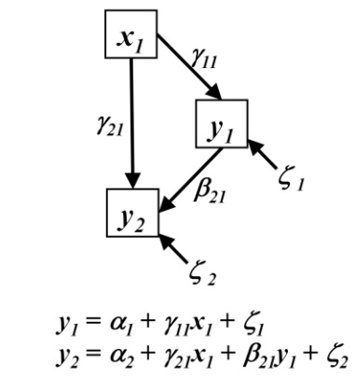социального развития их родителей — это будут переменные y1 и y2, а переменно x1 будет доход родителей. Для каждой объясняемой переменной должно быть хотя бы одно уравнение, но не для экзогенных переменных. Переменная не имеющая входящих стрелок (в модели) называется экзогенной, в данном примере переменная x – экзогенная. Переменная имеющая входящие стрелки называется эндогенной. Оценки параметров часто изображаются рядом со стрелками, соединяющими переменные. Буквой гамма обозначены связи экзогенных и эндогенных переменных, а буквой бета связи эндогенных.

Рисунок 2. Пример графической модели.

Модель структурных уравнений обычно описывается как комбинация модели измерения, показывающая возможные зависимости причинной связи между эндогенными и экзогенными переменными и структурной модели, показывающей отношения между латентными переменными и их показателями. Происхождение этих терминов связано с историей модели структурных уравнений. Проистекают они из объединения факторных аналитических или измерительных моделей в психологии и социологии и структурных уравнений эконометрии.

Пример с более подробным описанием показан на рисунке 3[30]. В данном примере используются биологические переменные, но этим примером важно показать структуру моделей структурных уравнений, а не суть биологического исследования. На рисунке показаны две модели измерения, описывающие связь между наблюдаемыми показателями, которые выделены в прямоугольники и скрытыми переменными, которые выделены овалами (средняя кинетическая энергия молекул в воздухе, показатели термометра и температура окружающего воздуха), структурная модель показывает связь между латентными переменными (температура окружающего воздуха и скорость метаболизма животного).

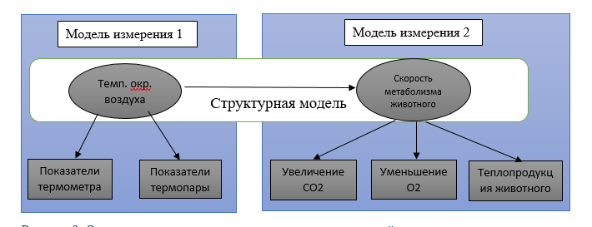

Рисунок 3. Отношение между моделью измерения и структурной моделью на примере влияния температуры воздуха на скорость метаболизма животного.

Ещё один пример структурной модели показан на рисунке 4. Эта модель содержит наблюдаемые переменные (a, b, c, d, e, f, g, h), латентные переменные (I, J, K, L, M, N), ковариации ошибок (описывают подлежащие латентные переменные). Еще одно соотношение — нерекурсивные элементы причинных петель или обратных связей.

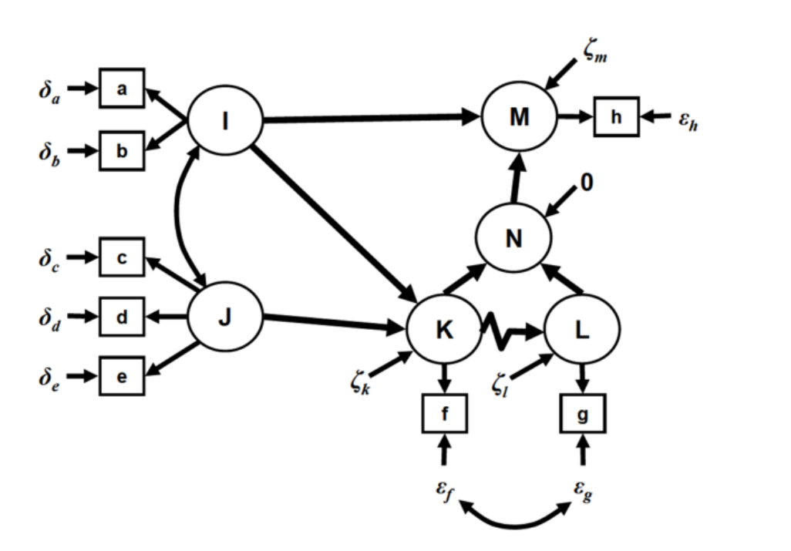Намерение исследователя — постепенно получить знание ситуации. Множество перекрывающихся исследований требуется для того, чтобы получить уверенность в причинных интерпретациях. Часто все начинается с описательного исследования или создания модели. Модель строится из данных, поэтому мы не можем её независимо протестировать на тех же данных. У нас есть некоторые ограничения при построении моделей. Может понадобится несколько исследований, пока мы доберемся до настоящего сравнения моделей или доказательного исследования.

Рисунок 4. Пример структурной модели.

В моделях структурных уравнений неудачная модель ведет к поиску альтернатив, которые позволяют открыть упущенные компоненты или создать новую теорию.

**Ограничения.**Правило построения модели измерения[31].t <= n(n+1)/2, где n - количество наблюдаемых переменных и t – число свободных параметров (коэффициенты, переменные-ошибки или ковариация между латентными переменными, ковариация между переменными-ошибками).

Правило построения структурной модели[32] - в модели не должны быть циклические отношения с участием более двух переменных (например, X относится к Y относится к Z относится к X).

Процесс структурного моделирования состоит из следующих этапов:

* 1. Мы описываем (обычно с помощью диаграммы путей) модель, представляющую наше понимание зависимости между переменными.
  2. Программа определяет с помощью специальных внутренних методов, какие значения дисперсий и ковариаций переменных получаются в текущей модели на основании входных данных.
  3. Программа проверяет, насколько хорошо полученные дисперсии и ковариации удовлетворяют нашей модели.
  4. Программа сообщает пользователю полученные результаты статистических испытаний, а также выводит оценки параметров и стандартные ошибки для численных коэффициентов в линейных уравнениях вместе с большим количеством дополнительной диагностической информации.
  5. На основании этой информации мы решаем, хорошо ли текущая модель согласуется с нашими данными.

**Типы структурных уравнений**

Модели можно разделить на три категории исходя из соотношения количества параметров и количества идентифицируемых элементов в наборе данных. К параметрам относятся корреляции, ковариации, дисперсии, связи. К определённым моделям можно отнести ту модель, у которой число параметров равно числу наблюдаемых элементов. Пример определённой модели показан на рисунке 5.

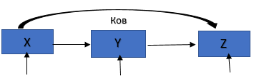

Рисунок 5. Пример определённой модели.

Эта модель называется определённой, потому что в ней 6 параметров (3 дисперсии, 2 связи, 1 ковариация) и 6 идентифицируемых элементов, которые зависят от количества наблюдаемых переменных, которые рассчитываются следующим образом: (3+1)*3/2=6. Таким образом, число параметров равно числу идентифицируемых элементов.

Модели бывают переопределённые в том случае, когда количество параметров меньше элементов, которые возможно измерить. Пример можно увидеть на рисунке 6.

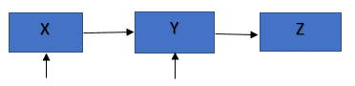

Рисунок 6. пример переопределённой модели.

На этом рисунке при 6 измеряемых элементах присутствуют только 4 параметра (2 связи и 2 дисперсии), поэтому эта модель переопределена.

Модель называется неопределённой в том случае, если количество параметров больше, смотрите рисунок 7.

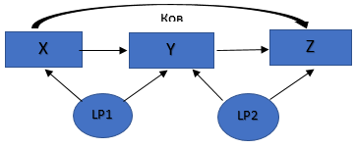

Рисунок 7. Пример неопределённой модели.

На этом примере 7 параметров (2 связи между наблюдаемыми переменными, 4 связи латентных переменных с наблюдаемыми переменными и 1 ковариация) при 6 идентифицируемых элементах. Так как параметров больше, модель является неопределённой.

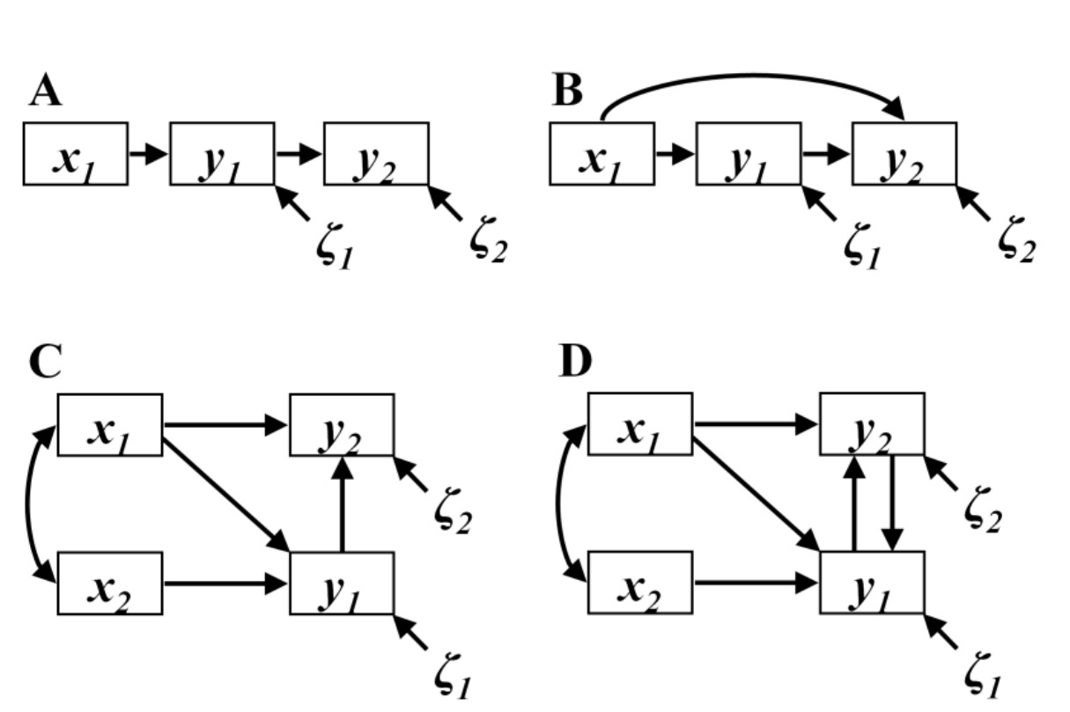На рисунке 8 показаны ненасыщенные(A) и насыщенные модели (B). Насыщенные модели содержат связи между всеми переменными (у модели нет степеней свободы). Насыщенные модели представляют особый класс моделей, поскольку они учитывают всё. Иными словами, мы полностью можем восстановить наблюдаемую ковариационную матрицу. В ненасыщенных моделях есть предположения. В модели (А) содержится гипотеза, что непрямое влияние x1 на y2 равно наблюдаемой ковариации между этими переменными. Это может быть так или не так на самом деле (альтернатива — модель B). Модель (C) “рекурсивная”: причины не образуют циклов. Модель (C) допускает существование корреляцию x и x2 по какой-то необозначенной причине. Не рекурсивные модели (D) сложнее, в них есть петля обратной причинной связи.

Рисунок 8. Пример насыщенной и ненасыщенной модели, рекурсивной и не рекурсивной модели.

**Как рассчитываются латентные переменные с помощью модели структурные уравнения**

Объектом моделирования структурными уравнениями являются системы, часть внутренней структуры которых неизвестна. Наблюдая параметры системы, можно исследовать её структуру, устанавливать причинно-следственные связи между элементами системы. Постановка задачи структурного моделирования выглядит следующим образом. Существуют наблюдаемые переменные, для которых известны статистические моменты, например, матрица выборочных коэффициентов корреляции или ковариации, что является характеристиками системы. При этом присутствуют латентные переменные, которые с известной степенью точности объясняют структуры связей между переменными. Структура связей обычно достаточно сложная, одна тип связи постулируется – это связи, описываемые линейными уравнениями. Основная идея моделирования структурными уравнениями состоит в том, что можно проверить связаны ли переменные линейной зависимостью, анализируя их дисперсии и ковариации. Это основано на свойстве среднего и ковариации: если умножить каждое число на некоторую константу, то среднее значение также умножится на константу, при этом стандартное отклонения умножится на модуль константы. Таким образом, с помощью известных ковариаций можно измерить неизвестные коэффициенты и латентные переменные.

Итак, рассмотрев, что из себя представляют модели структурные уравнения и что они позволяют достичь в социологическом плане, можно перейти к обзору исследований, которые учитывали различные смещения или гало-эффекты с использованием структурных уравнений.

## **2.2 Примеры использования модели структурных уравнений при изучении студенческой оценки**

Исследование по данной теме провели П. Шродт, и П. Турман «Perceived Understanding as a Mediator of Perceived Teacher Confirmation and Students’ Ratings of Instruction». В нём они проверили две теоретические модели воспринимаемого понимания как потенциального посредника между конфирмативным поведением учителя и рейтингами, которые составляют студенты. Конфирмативное поведение включает: выражение уважения к существованию других, признание ценности близких или дружеских отношений, выражение понимания ценности других людей, поддержка личного опыта других. Противоположное поведение — игнорирование коммуникативных попыток других, неуважение к восприятию других, дисквалификация других через использование ярлыков, критики, обвинений, враждебности. Среди участников были 650 студентов старших курсов, которые приняли участие в исследовании. В результатах модель структурных уравнений сработала гораздо лучше. Конфирмативное поведение у учителя вызывало оценки на 70% выше и главным выводом исследования стало то, что конформистское поведение имеет прямое и косвенное воздействие на рейтинги студентов.

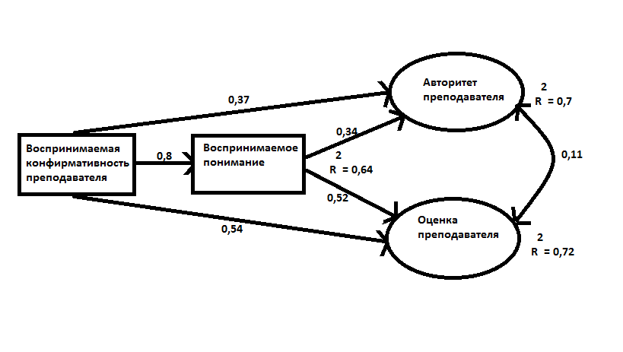

Рисунок 9. Структурная модель конфирмативного процесса. Все параметры стандартизированы и значимы с p <.01.

Как видно на модели (рисунок 9) конфирмативное поведение оказывает влияние на оценку преподавателей и авторитет преподавателя через воспринимаемое понимание.

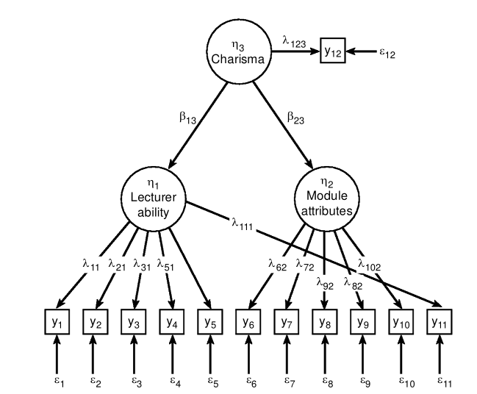 Ещё одно известное исследование провели М. Шевлин, П. Баньярд «The Validity of Student Evaluation of Teaching in Higher Education, love me, love my lectures». В данной статье рассматривалась обоснованность оценки студенческого обучения в высших учебных заведениях. Авторы отмечают, что в недавних исследованиях показано, что на оценки могу влиять различные факторы, которые отличаются от факторов студенческих характеристик и физической среды. В этом исследовании было предсказано, что восприятие студентами лектора, предсказывает оценку эффективности преподавания. Используя шкалу рейтинга с одиннадцатью пунктами была использована двух факторная модель эффективности преподавания, факторами были «способности лектора» и «модуль атрибутов». Эта первоначальная модель была расширена, чтобы включить фактор, относящийся к харизме лектора. Фактор харизмы объяснил на 69% и 37% факторы «способности лектора» и «модуль атрибутов» соответственно (рисунок 10). Эти данные свидетельствуют о том, что студенческие рейтинги не полностью отражают реальную эффективность преподавания. Утверждается, что существует черта, которая влияет на оценку студентами лектора.

Рисунок 10. Структурная модель эффективного преподавателя и фактора харизмы.

Такую модель использовали для проведения исследования М. Шевлин, П. Баньярд. Как уже говорилось, главным их результатом стало то, что фактор харизмы отвечает за 69% дисперсии фактора способностей преподавателя и 37% фактора атрибутов модуля. Становится понятно, что гало-эффект при студенческой оценке преподавания существует.

Рассмотрев работы с использованием структурных уравнений, я хочу перейти к тому, с помощью чего обрабатываются данные и где будет проверяться моя модель, а именно – язык программирования R.

## **2.3 Язык программирования R**

R— язык программирования для статистической обработки данных и работы с графикой, а также свободная программная среда вычислений с открытым исходным кодом в рамках проекта GNU Язык создавался как аналогичный языку S, разработанному в Bell Labs, и является его альтернативной реализацией, хотя между языками есть существенные отличия, но в большинстве своём код на языке S работает в среде R. Изначально R был разработан сотрудниками статистического факультета Оклендского университета Россом Айхэкой (англ. Ross Ihaka) и Робертом Джентлменом (англ. Robert Gentleman) (первая буква их имён — R), на момент 2011 года язык и среда поддерживаются и развиваются организацией RFoundation.

R широко используется как статистическое программное обеспечение для анализа данных и фактически стал стандартом для статистических программ. R доступен под лицензией GNU GPL.

В R используется интерфейс командной строки, хотя доступны и несколько графических интерфейсов пользователя, например, пакет R Commander, RKWard, Rstudio, Weka, Rapid Miner, KNIME, а также средства интеграции в офисные пакеты.

R поддерживает широкий спектр статистических и численных методов и обладает хорошей расширяемостью с помощью пакетов. Пакеты представляют собой библиотеки для работы специфических функций или специальных областей применения. В базовую поставку R включен основной набор пакетов, а всего по состоянию на 2017 год доступно более 10000 пакетов[33].

Ещё одной особенностью R являются графические возможности, заключающиеся в возможности создания качественной графики, которая может включать математические символы.

R обладает такими преимуществами как: доступен для всех операционных систем, включая Linux, Mac OS, Windows, включает самые последние методики, объектно ориентированный, включает длинный список функций и пакетов, написанных пользователями, является свободным программным обеспечением.

Поэтому именно его я выбрал и освоил для анализа социологических данных, построения модели структурных уравнений на примере оценки качества преподавания.

**Пакет lavaan**

Lavaan расшифровывается как latent variable analysis, то есть анализ латентной переменной. Главным разработчиком является Ив Россе. Этот пакет разработан с целью обеспечения пользователей, исследователей и учителей бесплатным ресурсом для создания моделей с латентной переменной. Lavaan используется для построения многомерных статистических моделей, включая анализ пути, факторного анализа, моделирования структурными уравнениями и кривой роста моделей.  
Доступно множество программных пакетов модели структурных уравнений, как бесплатных, так и коммерческих, которые работают в R. Почему же стоит пользоваться пакетом lavaan[34]?

* + 1. Цель lavaan – обратиться к большой группе прикладных исследователей, которым требуется программное обеспечение структурного моделирования для ответа на их исследовательские вопросы. Чаще всего ценится программное обеспечение, которое является понятным и простым в использовании и в то же время богато функциями моделирования, lavaan выполняет обе эти задачи.
    2. Lavaan стремится предоставить свой продукт тем, кто обучает или только начал обучаться структурному моделированию, потому что этот пакет прост для использования новичками и является бесплатным.
    3. Также этот пакет полезен для тех, кто стремится к реализации новой методологической идеи, потому что он имеет прямой доступ к коду функции.

**2.4 Модели студенческой оценки качества преподавания (без гало-эффекта, с гало-эффектом и обратным гало-эффектом)**

В данном параграфе я предлагаю рассмотреть три модели студенческой оценки качества преподавания, традиционную, модель с гало-эффектом и с обратным гало-эффектом.Напомню, что для того чтобы учесть обратный гало-эффект корреляционный или регрессионный анализ не подходит, поэтому нужно использовать модели структурные уравнения. Структурные уравнения позволят узнать не только как одна переменная изменяется при изменении другой переменной, а смогут проанализировать причинные связи и их силу.

Далее я покажу на примерах, какую модель использовали другие исследователи и какую модель буду использовать я.

На рисунке 11 показана модель, которую принято использовать и которую использовали многие исследователи в своих работах для оценки влияния физической привлекательности на оценку качества преподавания. ВФП — воспринимаемая физическая привлекательность, которую можно назвать субъективной. Это среднее значение, которое было получено из данных интернет-опроса о внешней привлекательности преподавателей у студентов, которые обучались у этих самых преподавателей. ВКП — воспринимаемое качество преподавания, субъективная оценка студентами качества преподавания. Тоже среднее значение, которое было получено из интернет-опроса студентов, обучавшихся у этих преподавателей об оценке общего качества преподавания. В данной модели, ВФП оказывает прямое влияние ВКП. На сколько мы знаем из предыдущих исследований, корреляция между этими переменными не идеальная, а значит что-то ещё оказывает влияние на оценку качества преподавания.



Рисунок 11. Модель влияния ФП на оценку качества преподавания.

Главной идеей модели, показанной на рисунке 12 является то, что на воспринимаемую физическую привлекательность (ВФП) оказывает влияние объективная физическая привлекательность(ОФП) из-за чего происходит смещение в оценке качества преподавания. ОФП – значение, которое было получено у респондентов, которые никогда не обучались у данных преподавателей и оценивали физическую привлекательность по шкале от 1 до 10. Благодаря этой модели было установлено, что физическая привлекательность действительно оказывает влияние на студенческую оценку качества преподавания с учётом гало-эффекта.

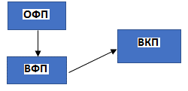

Рисунок 12. Модель влияния ФП на оценку качества преподавания с учётом объективной физической привлекательности.

В этом исследовании передо мной стоит задача продемонстрировать работу методу структурных уравнений на примере влияния физической привлекательности на студенческую оценку качества преподавания с учётом обратного гало-эффекта и латентной переменной объективное качество преподавания. Решение использовать такой метод было принято, потому что модели структурные уравнения учитывают латентную переменную, которую нельзя измерить, в нашем случае это объективное качество преподавания (ОКП). В этой модели делается предположение, что существует объективное качество преподавания, которое можно измерить с помощью других наблюдаемых переменных, а именно ОФП, ВФП и ВКП. Объективное качество преподавания естественно связано с воспринимаемым качеством преподавания и воспринимаемой физической привлекательностью.

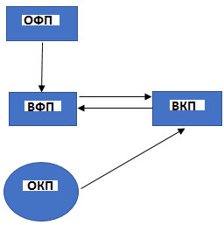

Рисунок 13. Модель структурных уравнений на примере влияния ФП на оценку качества преподавания с влиянием латентной переменной объективное качество преподавания.

Также будут построены модели идентичные модели, которая изображена на рисунке 13. Они будут отличаться тем, что латентная переменная ОКП будет заменена на латентные переменные объективный энтузиазм в преподавании, объективная ясность объяснения материала, объективное создание благоприятной атмосферы в аудитории и наблюдаемые переменные воспринимаемый энтузиазм в преподавании, воспринимаемая ясность объяснения материала и воспринимаемое создание благоприятной атмосферы в аудитории соответственно. Наблюдаемые переменные измерялись так же, как и наблюдаемая переменная ВКП, то есть каждый аспект качества преподавания оценивался студентами по шкале от 1 до 10 и рассчитывалось среднее значение для каждого преподавателя.

Теперь, когда мы рассмотрели какую модель для измерения качества преподавания, использовали ранее, и когда у меня есть собственные модели для измерения латентных переменных, можно перейти к эмпирической части исследования в следующей главе.

# Глава 3. Использование метода структурных уравнений на примере влияния физической привлекательности на оценку качества преподавания.

## **3.1 Метод исследования.**

Задача эмпирической части исследования заключается в показании метода структурных уравнений применяя его к модели влияния физической привлекательности на студенческую оценку качества преподавания с учётом латентной переменной «объективное качество преподавания» и с учётом обратного гало-эффекта (влияние воспринимаемой физической привлекательности на оценку качества преподавания и влияние воспринимаемого качества преподавания на оценку воспринимаемой физической привлекательности). Также задачей является измерение путевого коэффициента латентной переменной «объективное качество преподавания» к наблюдаемой переменной «воспринимаемое качество преподавания». И необходимо установить, что ОКП оказывает влияние на ВКП и ВФП.

Для выполнения поставленных задач необходимо было провести эмпирическое исследование, участниками которого стали студенты СПБГУ и преподаватели СПБГУ факультета социологии. Студенты были разделены на две группы опрашиваемых. К первой группе относятся студенты факультета социологии, потому что для оценки различных аспектов качества преподавания (ВКП) и для оценки физической привлекательности (ВФП) нужны именно те студенты, которые обязательно обучались у оцениваемых преподавателей. Средний возраст первой группы составил 20 лет, опрашивались студенты 2-4 курса, разброс по полу получился следующим: 20% мужчины, 80% девушки (это связано с тем, что большинство обучающихся на факультете социологии девушки). Ко второй группе респондентов относятся тоже студенты СПБГУ с факультетов: международные отношения, политология, психология. Эти студенты были выбраны, потому что для оценки объективной физической привлекательности (ОФП) нужны люди, которые первый раз видели данных преподавателей и даже не знали, что это преподаватели вообще, а для того чтобы избежать различных смещений, были взяты студенты того же университета, того же возраста, с таким же соотношением по полу. Средний возраст этой группы составил 20 лет с соотношением по полу 20% мужчины и 80% женщины. В первой группе было опрошено 65 человек, во второй группе 80 человек.

Что же касается выборки преподавателей, которых оценивали, было выбрано 20 преподавателей, 10 преподавателей женщин и 10 преподавателей мужчин. Преподаватели отбирались по следующим критерию. Преподаватель должен был преподавать или у всего потока социологов или у первой и второй группы направления общая социология, таким образом это позволяло получить базы респондентов от 60 человек. Также я не выбирал преподавателей, которые преподавали предметы на факультете социологии, но являлись членами других факультетов или других университетов. Ещё некоторые преподаватели отказывались от участия в исследовании. Таким образом, из 25 преподавателей по подходящим критериям было опрошено 20.

Метод, который я использовал в своём исследовании — это интернет-опрос. Он был выбран, потому что он имеет больше преимуществ перед опросом на бумаге. Более того сейчас почти все студенты являются пользователями социальных сетей, так что было гораздо проще застать их именно там. Также сами опрашиваемые, получив просьбу пройти опрос, могли сделать это в приятной для них обстановке и в более удобное время, закончив свои дела. Ещё один важный плюс интернет-опроса — это анонимность. Получив сто процентную гарантию того, что их имён не узнают, студенты начинают оценивать преподавателей более объективно. Объясняется это тем, что универсанты могут опасаться последствий их оценок. К примеру, даже если ты не указал своё имя на бумаге, в это время может рядом находится преподаватель и заметить то, как ты его оценил.

Работа проводилась в несколько этапов:

1. На первом этапе нужно было собрать фотографии преподавателей. Я это делал двумя способами. Несколько преподавателей я фотографировал лично, остальную часть фотографий я брал на сайте факультета социологии в свободном доступе, если они были удовлетворяющего размера и качества. После сбора фотографий было необходимо их обработать, потому что никакие посторонние эффекты не должны влиять на оценку, важно было сделать у всех фото одинаковый фон, одежда преподавателей не должна выделяться, также снимок должен быть сделан строго в анфас и по плечи. Всего было собрано и обработано 20 фотографий преподавателей.
2. Далее были составлены две анкеты и произведён сам опрос. В первой анкете опрашивались студенты факультета социологии, которые обучались у оцениваемых преподавателей. Во второй анкете опрашивались студенты факультета психологии и политологии, они данных преподавателей видели впервые.
3. Последних этапом работы был анализ полученных результатов.

Важно отметить, что с помощью оценки преподавателей студентами, которые обучались у них и студентов, которые впервые видят данных преподавателей можно выявить воспринимаемую физическую привлекательность и объективную. Благодаря их сравнению мы можем прогнозировать влияние ФП на оценку качества преподавания, выявить обратный гало-эффект и учесть латентную переменную.

Итак, первая анкета позволяла выявить зависимую физическую привлекательность и оценку качества преподавания. Для этого студенты отвечали на следующие вопросы

-Ваш возраст

-Ваш курс

-Ваш пол

-Занимались ли вы у … (это вопрос фильтр, с помощью него мы были уверены, что анкету заполняет человек, который занимался у определённого преподавателя)

-Оцените общее качество от 1 до 10 (1-плохое, 10-очень хорошее)

-Преподаватель демонстрирует энтузиазм в преподавании (1-мало энтузиазма, 10-много энтузиазма)

-Способен ли преподаватель ясно объяснить материал (1- с трудом, 10 -легко)

-Преподаватель способствует созданию благоприятной атмосферы для учёбы (1-полностью не согласен/сна, 10 полностью согласен/сна)

-Оцените внешнюю привлекательность преподавателя (1-совсем не нравится, 10-очень нравится)

Таким образом задавались вопросы по 20 преподавателям, всего в анкете было 60 вопросов, получено около 650 оценок.

Второй группе нужно было оценить внешнюю привлекательность 20 незнакомых им людей. Вопросы были следующие:

-Ваш возраст

-Ваш курс

-Ваш пол

-Оцените внешнюю привлекательность от 1 до 10 (1 — совсем не нравится, 10 — очень нравится)

Хочу напомнить, что выборка контролировалась во избежание различных смещений. То есть были опрошены студенты одного университета, был учтён разброс женского и мужского пола, был учтён возраст и курс.

## **3.2 Результаты.**

Вычислив средние значения воспринимаемой физической привлекательности и объективной физической привлекательности всех 20 преподавателей был проведён двух-выборочный t-test. Согласно полученному значению P (p <0,0001) средние значения ВФП и ОФП статистически значимо различаются. Отвергая нулевую гипотезу о равенстве этих средних значений, мы рискуем ошибиться лишь с вероятностью 0.001%. При этом истинная разница между средними значениями с вероятностью 95% находится в диапазоне от 2,37 до 3,47.

Следующим этапом анализа было вычисление средних значений оценок общего качества преподавания, энтузиазма в преподавании, ясности объяснения материала и создания благоприятной атмосферы преподавателем. Далее устанавливался уровень корреляции между ОФП и всеми аспектами качества преподавания. Корреляция между ОФП и воспринимаемым качеством преподавания составила 0,46 при значимости 0,04. Корреляция между ОФП и воспринимаемым энтузиазмом в преподавании составила 0,55 при значимости 0,01. Корреляция между ОФП и воспринимаемой ясностью объяснения материала составила 0,5 при значении p = 0,02. И наконец корреляция между ОФП и воспринимаемым способствованием преподавателя созданию благоприятной атмосферы в аудитории составила 0,4 при значимости 0.06. Таким образом мы видим, что связь между этими переменными действительно существует при удовлетворяющей значимости (значимость последней корреляции больше нормы на 0,01), значит можно продолжать использование моделей.

Далее для того, использовать метод структурных уравнений необходимо создать ковариационную матрицу переменных, которые присутствуют в модели, для этого необходимо знать их корреляции и стандартные отклонения.

Первая модель, работоспособность которой будет проверена включает в себя наблюдаемые переменные ОФП, ВФП, ВКП и латентную переменную объективное качество преподавания (ОКП). Напоминаю, что эта модель рассматривалась в предыдущей главе на рисунке 13. Построив корреляционную матрицу для этой модели, которую можно рассмотреть в приложении в таблице 2 и вычислив стандартные отклонения для наблюдаемых переменных, которые составили 1.52, 1.35 и 0.88 для ВКП ВФП и ОФП соответственно, можно сделать ковариационную матрицу, которая представлена в приложении в таблице 3. Далее в программе для анализа R используя пакет lavaan, была использована функция sem к этой модели с учётом ковариационной матрицы. Результаты можно увидеть на рисунке 14 в приложении. Значение латентной переменной получилось 1, при этом у переменной объективное качество преподавания дисперсия составляет 0,4 при значимости p = 0,0. Видны регрессионные значения, например, значение ВФП и ОКП равно 0,835 при значимости 0,009, между ВФП и ВКП 1,015 (p= 0,0). Также присутствует обратное влияние ВКП на ВФП, но оно слишком маленькое. Стандартные отклонения для ВФП и ОФП, ВКП и ВФП равны 0,321 и 0,096. Таким образом, можно сделать вывод, что модель работает и соответственно работает метод для измерения латентной переменной.

Вторая модель идентична по структуре, но в ней изменена латентная переменная на объективный энтузиазм в преподавании (ОЭП) и наблюдаемая переменная воспринимаемый энтузиазм в преподавании (ВЭП). В модели также остались наблюдаемые переменные ВФП и ОФП. Для анализа этой модели были проделаны те же действия, была построена корреляционная матрица из наблюдаемых переменных (таблица 4), вычислены стандартные отклонения 1.4, 1.352, 0.89 для ВЭП, ВФП, ОФП соответственно. Затем была построена ковариационная матрица (таблица 5) и проанализирована модель с помощью функции sem. Результаты получились похожими на результаты в первой модели и представлены в приложении на рисунке 15. Значение латентной переменной получилось 1. Значения регрессий в этот раз получились больше, (1.6, -0.9, 1.036), но в тоже время увеличились и значения стандартного отклонения (2.23, 2.5, 0.2) и ухудшилась ситуация со значимостью, значимой оказалось только значение для ВЭП и ВФП. Получается, что с моделью всё в порядке и её можно использовать, однако нужно увеличить количество оцениваемых преподавателей для удовлетворительной значимости.

В третьей модели изменена латентная переменная ОЭП на латентную переменную объективная ясность объяснения материала и наблюдаемая переменная ВЭП на наблюдаемую переменную воспринимаемая ясность объяснения материала (ВЯО). Процедура подготовки данных для анализа модели такая же, с помощью корреляционной матрицы (таблица 6) и значений стандартного отклонения (ВЯО-1.56, ВФП-1.352, ОФП-0.89) можно построить ковариационную матрицу (таблица 7). Результаты анализа модели также представлены в приложении на рисунке 16. Значение латентной переменной объективная ясность объяснения материала равна 1 при дисперсии 0,5 со значением p = 0.02. Немного изменились регрессионные значения (1.009, -0.215, 1.068), хорошо, что уменьшились стандартные отклонения, однако значения p всё ещё не удовлетворяют. В целом модель рабочая.

И последняя модель которую я хотел протестировать связана с латентной переменной объективное создание благоприятной атмосферы в аудитории (ОБА) и наблюдаемой переменной воспринимаемое создание благоприятной атмосферы (ВБА). Стандартные отклонения для наблюдаемых переменных равны: ВБА – 1.83, ВФП – 1.352, ОФП – 0.89. Корреляционную матрицу и ковариационную матрицу можно наблюдать в таблицах 8 и 9 соответственно. Результаты этой модели представлены на рисунке 17. Значение латентной переменной, как и во всех предыдущих моделях равно единице, но при значительно большей дисперсии 0.8 со значимостью 0.02. То есть в 98% случаев оценка объективного создания благоприятной атмосферы будет кратна 0,8 воспринимаемой оценки этого аспекта качества преподавания. Из значимых регрессионных значений нужно выделить значение ВФП и ОФП = 0.638 (p=0.05) и значение ВБА и ВФП = 1.053 (p=0.0). Однако стандартные отклонения достаточно большие, что делает ситуацию с прогнозированием оценок хуже. Как и в предыдущих случаях можно сказать, что модель работает.

# Заключение

Итак, в этой работе были рассмотрены теоретико-методические основания латентных переменных и гало-эффекта как смещения на примере влияния физической привлекательности на оценку качества преподавания. Также было представлено достаточно подробное описание моделей структурных уравнений.

После проведённого эмпирического исследования, можно сделать следующие выводы:

Во-первых, оценка физической привлекательности студентами, которые обучались у оцениваемых преподавателей отличается от оценки студентов, которые впервые видели данных людей. Это доказывает проведённый двух-выборочный t-test, который показал хорошую значимость.

Во-вторых, связь между физической привлекательностью и оценкой качества преподавания действительно существует, этому свидетельствует значимые корреляции. Та же ситуация со связью между ФП и оценкой энтузиазма преподавателя, оценкой ясности объяснения материала и оценкой создания благоприятной атмосферы в аудитории.

В-третьих, было установлено, что связь между латентными переменными ОКП, ОЭП, ОЯО, ОБА и наблюдаемыми переменными ВКП, ВЭП, ВЯО, ВБА соответственно существует.

В-четвёртых, все модели оказались рабочими и похожими друг на друга. В каждой модели значение латентной переменной равнялось 1, но при разных дисперсиях и значения дисперсий оказались достаточно большими, от 0.4 до 0.8.

В-пятых, если сравнивать модели, то первая модель лучше всего описывает ситуацию с влиянием физической привлекательности на оценку качества преподавания, потому что дисперсия латентной переменной самая маленькая в сравнении с другими моделями (0.4), а значения регрессий самый большие и самые маленькие значения стандартного отклонения.

Главным результатом и выводом исследования я считаю то, что метод структурных уравнений действительно сработал с измерением латентных переменных в моих примерах. Соответственно этот метод достаточно результативный и позволяет решать поставленные задачи с измерением латентных переменных.

Что же касается перспектив исследования, то можно сказать, что моделирование структурными уравнениями недостаточно развито в России, хотя это удивляет, ведь метод нужный и актуальный. Эта работа может побуждать к использованию и исследованию данного метода. Стоит отметить, что большинство исследований с использованием этого метода зарубежные, и данная работа является одной из немногих, которая описывает и объясняет модели структурных уравнений на русском языке.

Это также можно отнести к студенческой оценке качества преподавания. Ведь знание реальной, объективной оценки качества преподавания очень важно, это может позволить преподавателям учитывать данные аспекты, чтобы улучшить своё качество работы, повышать интерес студентов к получению знаний. Следовательно, необходимо учитывать различные смещения при оценке качества преподавания. Таких смещений достаточно много, а в данной работе рассмотрено лишь одно – физическая привлекательность, что даёт возможность рассматривать эту проблему в дальнейших исследованиях.

# Список литературы

1. Афанасьева Е.С. «О характере влияния привлекательности преподавателя на познавательную активность обучаемых в образовательных учреждениях пограничного профиля», социологический журнал Вестник, выпуск номер 3.
2. Михайлова И.В. Гало-эффект как фактор эффективного воздействия в рекламном дискурсе. / Тверь: Тверская Государственная сельскохозяйственная академия, 2009.

Шишко И.О. Сравнительный анализ методов категориального факторного анализа / Ф-т социологии ВШЭ – Москва, 2013 – 7с.

Adjei-Boateng E. Mentoring and lives experiences of beginning teachers in a resident teacher program / University of North Dakota, USA, 2016. P. 18.

Ambady, N., Rosenthal R. Half a minute: predicting teacher evaluations from thin slices of non-verbal behavior and physical attractiveness / Journal of personality and social psychology Vol. 64(3), 1993, P. 431-441.

Barbara Byrnes. Structural Equation Modeling for Ecology & Evolutionary Biology, 2005, P. 162-163.

1. Barrett, P.T. Structural Equation Modelling: Adjudging Model Fit / Target article for Personality and Individual Differences, Vol. 42 (5),2007. P. 812-824.
2. Beaujean, A. Latent Variable Modeling Using R. Routledge, 2014.
3. Bentler P. M. Linear systems with multiple levels and types of latent variables. In Systems Under Indirect Observation / ed. KG J¨oreskog, H Wold, 1982 P. 106

Bokek-Cohen, Y., Davidowitz, N. Beauty in the Classroom: Are Female Students Influenced by the Physical Appearance of Their Male Professors / Journal of Education and human development, Vol.2(1), 2008.

1. Bollen. K. A. Latent variables in psychology and social sciences / Annu. Rev. Psychol, 2002. P. 605-663.

Burgess C. M. Culturally responsive relationships focused pedagogies/ University of Sydney, Australia ,2017. P 31.

1. Cadwell J., Jenkins J. Effects of the semantic similarity of items on student ratings of instructors / Journal of Educational Psychology, Vol 77(4), 1985, P.383-393.

Centra, J. A. Will teachers receive higher student evaluations by giving higher grades and less course work? / Research in higher education, Vol. 44, 2002, P. 495-518.

1. Chaudhry N. A., M. Arif. Teachers’ Nonverbal Behavior and Its Impact on Student Achievement / International educational studies, Vol. 5(4), 2012, P 55-64.

Diener, E., Wolsic, B., Fujita, F. Physical attractiveness and subjective well-being / Journal of Personality and Social Psychology, Vol. 69, 1995, P. 120-129.

1. Felton, J., Koper, P. T., Mitchell, J., & Stinson, M. Attractiveness, easiness and other issues: student evaluations of professors on Ratemyprofessors.com / Assessment and Evaluation in Higher Education, Vol. 33(1), 2008, P. 45-61.
2. Felton, J., Mitchell, J., & Stinson, M. Web-based student evaluations of professors: the relations between perceived quality, easiness and sexiness / Assessment & Evaluation in Higher Education, Vol. 29(1),2004, P. 91-108.
3. Fox, J. The R Commander: A basic statistics graphical user interface to R / Journal of Statistical Software, Vol. 14(9), 2005, P. 1–42.
4. Freng, S., Webber, D. Turning up the heat on online teaching evaluations, Does hotness matter / Teaching of psychology, Vol. 36(3), 2009.

Gottschall, J., Anderson K., Burch J. The “Beauty Myth” Is No Myth / Human Nature, Vol. 19(2), 2002, 174–188.

1. Grace J. B., Schoolmaster, D. R. Jr., Guntenspergen, G.R., Little, A.M., Mitchell, B.R., Miller, K.M. Guidelines for a graph-theoretic implementation of structural equation modeling / Ecosphere Vol. 3(8),2012, article 73.
2. Hamermesh, Parker. Beauty in the classroom: instructors’ pulchritude and putative pedagogical productivity. Economics of education review. Vol.24, 2005, p. 369-376.
3. Joreskog K. G, Sorbom, D. Factor Analysis and Structural Equation Models / Cambridge, MA: Abt Books 1979. P.105.

Loehlin J. C. Latent Variable Models: An Introduction to Factor, Path, and Structural Equation Analysis (Latent Variable Models) / Routledge, 4 edition, 2004.

Marsh, H. W., & Roche, L. A. Making students’ evaluation of teaching effectiveness effective: The critical issues of validity, bias, and utility / American psychologist, Vol. 52, 1997, P. 1187-1197.

1. McDaniel T. R. Student evaluations of instructors: A good thing? / Academic Leader, 2006 P. 22.
2. Michael R. Measuring the physical in physical attractiveness: Quasi-experiments on the sociobiology of female facial beauty / Journal of Personality and Social Psychology, Vol 50(5), 1986, P. 925-935.
3. Moore D. S., Notz W. I., Fligner, M. A. The Basic Practice of Statistics / Freeman, NY, sixth edition, 2013.
4. Nunnally J. C. Psychometric Theory / ch. 3, New York: McGraw-Hill, 1978.

P. Prokop, P. Fedor. Physical attractiveness influences reproductive success of modern men / J. Ethol, 2011, P. 453–458.

Powell C.G., Bodur Y. Professional Development for Quality Teaching and Learning: A focus on students learning outcomes, 2016. P. 26.

1. Raoul A.Arreola. Developing a Comprehensive Faculty Evaluation System, Ed. 3, 2007.
2. Schrodt P., Turman P. Perceived Understanding as a Mediator of Perceived Teacher Confirmation and Students’ Ratings of Instruction / Communication education, Vol 55(4), 2006.
3. Shevlin M., Banyard P. The Validity of Student Evaluation of Teaching in Higher Education, love me, love my lectures / Assessment and evaluation in higher education, Vol.25 (4), 2000.

Whitely, S. E. and K. O. Doyle. Implicit Theories in Student Ratings / American Educational Research Journal, Vol. 13, No. 4, 1976, pp. 341-354.

1. Yves Rosseel. Lavaan: An R Package for Structural Equation Modeling / Journal of Statistical Software, Vol.48(2), 2012, P. 1-36.

URL: <http://blog.revolutionanalytics.com/2017/01/cran-10000.html>.

URL: https://www.hse.ru/evaluation/.

# Приложение

|  |  |
| --- | --- |
| Переменная | r |
| Восприимчивый | .50 |
| Активный | .77** |
| Внимательный | .48 |
| Компетентный | .56* |
| Уверенный | .82*** |
| Доминантный | .79** |
| Эмпатичный | .45 |
| Энтузиаст | .76** |
| Прямой | .32 |
| Симпатичный | .73** |

Таблица 1. Корреляция молярного невербального поведения и рейтингом эффективности преподавателей вуза (студенческой оценкой).

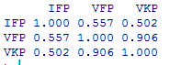

Таблица 2. Корреляционная матрица для модели 1.[35]

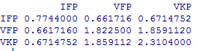

Таблица 3. Ковариационная матрица для модели 1.

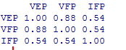

Таблица 4. Корреляционная матрица для модели 2.

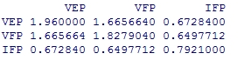

Таблица 5. Ковариационная матрица для модели 2.

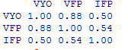

Таблица 6. Корреляционная матрица для модели 3.

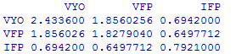

Таблица 7. Ковариационная матрица для модели 3.

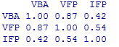

Таблица 8. Корреляционная матрица для модели 4.

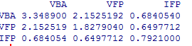

Таблица 9. Ковариационная матрица для модели 4.

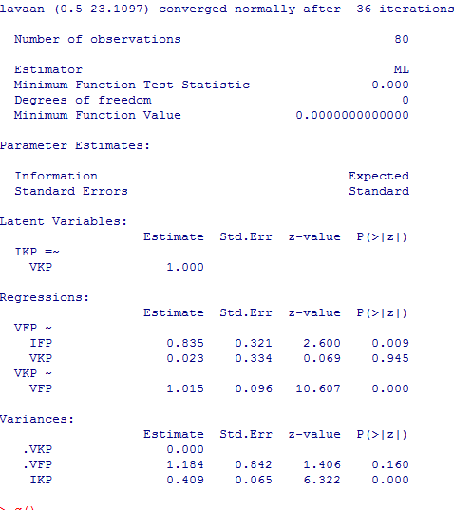

Рисунок 14. Результаты модели 1.

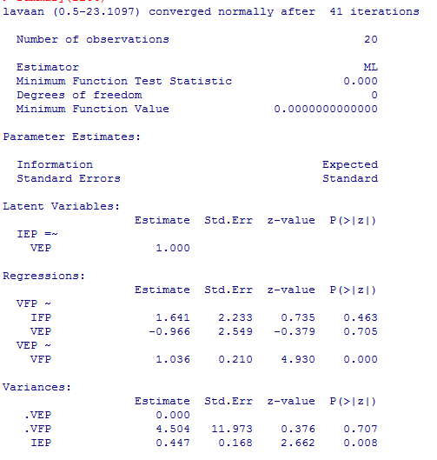

Рисунок 15. Результаты модели 2.

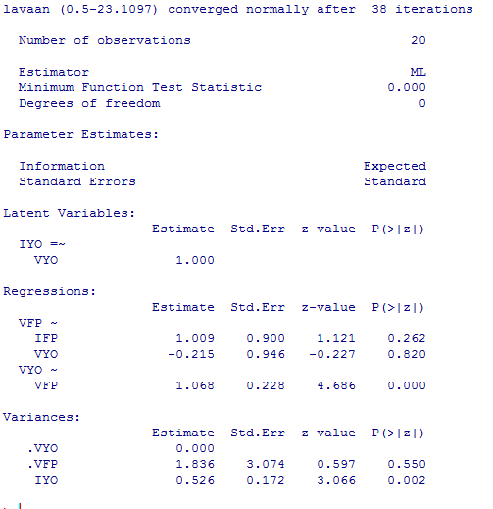

Рисунок 16. Результаты модели 3.

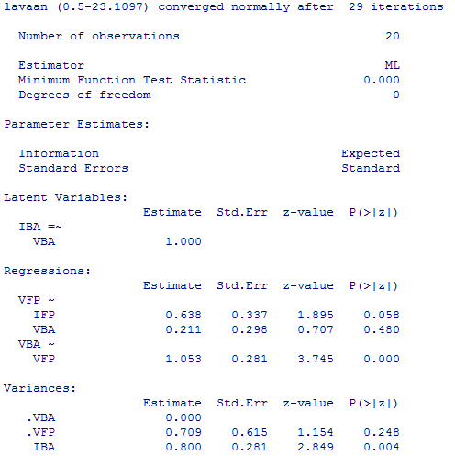

Рисунок 17. Результаты модели 4.

1. Bollen K. A. Latent variables in psychology and social sciences / Annu. Rev. Psychol, 2002. Vol. 53 P. 605-63.
2. Nunnally J. C. Psychometric Theory / ch. 3, NewYork: McGraw-Hill,1978.
3. Шишко И.О. Сравнительный анализ методов категориального факторного анализа / Ф-т социологии ВШЭ – Москва, 2013 – 7с.
4. Joreskog K. G, Sorbom D. Factor Analysis and Structural Equation Models / Cambridge, MA: Abt Books, 1979, P. 105.
5. Bollen K. A. Latent variables in psychology and social sciences / Annu. Rev. Psychol, 2002. Vol. 53 P. 609.
6. Там же, 610.
7. Bentler P. M. Linear systems with multiple levels and types of latent variables. In Systems Under Indirect Observation / ed. KG J¨oreskog, H Wold, 1982, P. 106.
8. Cathy G. Powell, Yasar Bodur. Professional Development for Quality Teaching and Learning: A focus on students learning outcomes, 2016. P. 26.
9. Emmanuel Adjei-Boateng. Mentoring and lives experiences of beginning teachers in a resident teacher program / University of North Dakota, USA, 2016. P. 18.
10. Catherine Maree Burgess. Culturally responsive relationships focused pedagogies / University of Sydney, 2017. P 31.
11. # Raoul A. Arreola. Developing a Comprehensive Faculty Evaluation System, ed. 3, 2007.

   
12. McDaniel, T. R. Student evaluations of instructors: A good thing / Academic Leader, Vol. 22(8), 2006, P. 8.
13. Marsh, H. W., & Roche, L. A. Making students’ evaluation of teaching effectiveness effective: The critical issues of validity, bias, and utility / American psychologist, Vol. 52(11), 2007, P. 1187-1197.
14. Centra, J. A. Will teachers receive higher student evaluations by giving higher grades and less course work / Research in higher education, Vol. 44(5), 2003, P. 495-518.
15. URL: https://www.hse.ru/evaluation/.
16. Whitely, S. E. and K. O. Doyle. Implicit Theories in Student Ratings / American Educational Research Journal, Vol. 13, No. 4, 1976, pp. 341-354.
17. Cadwell, Joel, Jenkins Jeffrey. Effects of the semantic similarity of items on student ratings of instructors / Journal of Educational Psychology, Vol. 77(4), 1985, P. 383-393.
18. A Half a minute: predicting teacher evaluations from thin slices of non-verbal behavior and physical attractiveness / Journal of personality and social psychology Vol. 64(3), 1993, P. 431-441.
19. Chaudhry N. A., M. Arif. Teachers’ Nonverbal Behavior and Its Impact on Student Achievement / International educational studies, Vol. 5(4), 2012, P 55-64.
20. Михайлова И.В. Гало-эффект как фактор эффективного воздействия в рекламном дискурсе. - Тверь: Тверская Государственная сельскохозяйственная академия, 2009.
21. Gottschall, J., Anderson K., Burch J., Chelsea Byrnes. The “Beauty Myth” Is No Myth. Human Nature, Vol. 19(2), 2008, P. 174–188.
22. Michael R. Measuring the physical in physical attractiveness: Quasi-experiments on the sociobiology of female facial beauty. Cunningham / Journal of Personality and Social Psychology, Vol. 50(5), 1986, P. 925-935.
23. Diener, E., Wolsic, B., Fujita, F. Physical attractiveness and subjective well-being / Journal of Personality and Social Psychology, Vol. 69, 1995, P. 120-129.
24. Prokop P., Fedor P. Physical attractiveness influences reproductive success of modern men / J Ethol, 2011, P. 453–458.
25. Felton J., Mitchell, J., Stinson, M. Web-based student evaluations of professors: the relations between perceived quality, easiness and sexiness / Assessment & Evaluation in Higher Education, Vol. 29(1),2004, P. 91-108.
26. Bokek-Cohen, Y., Davidowitz, N. Beauty in the Classroom: Are Female Students Influenced by the Physical Appearance of Their Male Professors / Journal of Education and human development, Vol.2(1), 2008.
27. # Hamermesh, Parker. Beauty in the classroom: instructors’ pulchritude and putative pedagogical productivity / Economics of education review. Vol.24, 2005, p. 369-376

   
28. Beaujean, A. Latent Variable Modeling Using R. Routledge, 2014.
29. Grace, J.B., Schoolmaster, D.R. Jr., Guntenspergen, G.R., Little, A.M., Mitchell, B.R., Miller, K.M., and Schweiger, E.W. Guidelines for a graph-theoretic implementation of structural equation modeling / Ecosphere Vol. 3(8), 2012 article 73.
30. Barbara Byrnes. Structural Equation Modeling for Ecology & Evolutionary Biology, 2005, P. 162-163.
31. Barbara Byrnes. Structural Equation Modeling for Ecology & Evolutionary Biology, 2005, P. 164.
32. Barbara Byrnes. Structural Equation Modeling for Ecology & Evolutionary Biology, 2005, P. 164-173.
33. URL: <http://blog.revolutionanalytics.com/2017/01/cran-10000.html>.
34. Yves Rosseel. Lavaan: An R Package for Structural Equation Modeling. Journal of Statistical Software, Vol. 48(2), 2012, P. 1-36.
35. В этой и во всех следующих таблицах и рисунках, буква «I» в названиях переменных означает то же самое, что и буква О (объективный).